令和３年度 教育コミュニティづくりに係るおおさか元気広場関係者研修
兼 第４回子どもたちの未来をささえる地域人材養成講座を開催しました！

９月10日（金曜日）、サーティホールにて「令和３年度 教育コミュニティづくりに係るおおさか元気広場関係者研修 兼 第４回子どもたちの未来をささえる地域人材養成講座」を開催しました。コーディネーター（学校支援に関わるコーディネーター、おおさか元気広場に関わるコーディネーターを含む）、行政関係者、コーディネーターの役割や活動に興味関心のある方、安全管理員、学校関係者、放課後児童支援員及び補助員がともに「子どもとの関わり方」について考えました。
１．日 時 令和３年９月10日（金）14時00分～16時30分
２．会 場 サーティホール（大東市）
３．参加者 コーディネーター、安全管理員、ボランティア、学校関係者、放課後児童支援員 等 57名

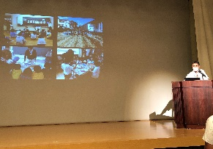
１．事業説明 大阪府教育庁 市町村教育室 地域教育振興課職員
「おおさか元気広場」について、「概要」「よくある取組み」「特徴的な取組み」「企業・団体プログラム」に「市町村教育委員会・各教室それぞれにおいてできる感染対策」の事例も交えて、具体的に説明することで、今後活動する上での参考としていただきました。

２．企業・団体プログラム紹介
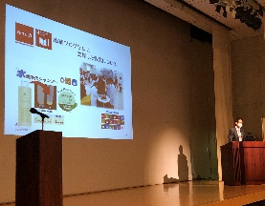
株式会社リーブ２１
よく汗をかく季節でも、子どもたちが清潔にいられるためのシャンプーの仕方を伝えるため、「クイズで学ぼう！正しいシャンプー法」というプログラムを用意してくださっています。その内容について紹介していただきました。

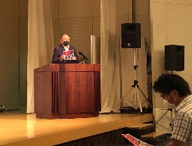
ＲＥＤＥＥ
9月からの新たな協力企業です。プログラミング教育に対応した「ＬＥＧＯプログラミング体験」「ＹｏｕＴｕｂｅｒ体験」「℮スポーツ／ゲームと教育」という3つのプログラムについて紹介していただきました。

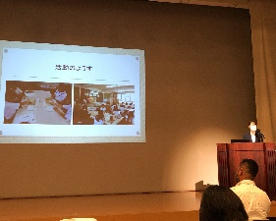
大阪いずみ市民生活協同組合
「ビタミンＣってなんだ？」「ちょこっと検査体験」「でんぷんを取り出そう」「みんなで手を洗おう！」「豆腐作り体験」の５つのプログラムの内容とともに、実施時の楽しそうな子どもたちの様子などを紹介していただきました。

３．講演 特定非営利活動法人ＮＡＣ理事 兼 寝屋川市野外活動センター所長 赤木 功 氏
「多様な子どもとの関わり方」というテーマで、御講演いただきました。コロナ禍での距離感の取り方、コロナ禍でも楽しめる人気のプログラム、ＳＤＧｓに係る活動プログラム等、様々な角度から子どもたちとの関わり方を教えていただきました。フィジカルディスタンスを保った交流もあり、非常に楽しく、大変参考になる内容ばかりでした。
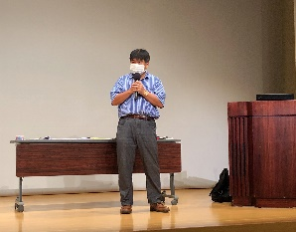

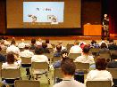
・赤ちゃんの人形が初めてで、とても勉強になりました。
・心肺蘇生の講習は何度もしていますが、一番良かったです。
・コロナ禍のもとで、それに対応した救急救命法を教えていただけたのは大変参考になった。

